决胜2015中考化学压轴题全揭秘之预测题
专题05溶解度曲线
此类试题在解题时应注意：
1、正确理解溶解曲线上的点、线等构图元素的含义；
2、结合溶液中其他概念及原理进行判断；
3、在变化过程中要找清变量和不变量。
预测题：
1．甲、乙两种不含结晶水的固体物质溶解度曲线如图，下列说法中不正确的是（ ）
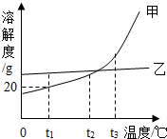[来源:Zxxk.Com]
A． t₁℃时，50g甲的饱和溶液中溶解了10g的甲
B． 将t₂℃甲、乙两种物质的饱和溶液升温至t₃℃（溶剂的量不变），两种溶液中溶质的质量分数相等
C． t₂℃时，要使接近饱和的乙溶液达到饱和状态，可采用蒸发溶剂的方法
D． 分别将t₂℃甲、乙两种物质的溶液降温至t₁℃，一定都有晶体析出
2．右图是a、b、c三种物质的溶解度曲线。由图判断下列说法中不正确的是
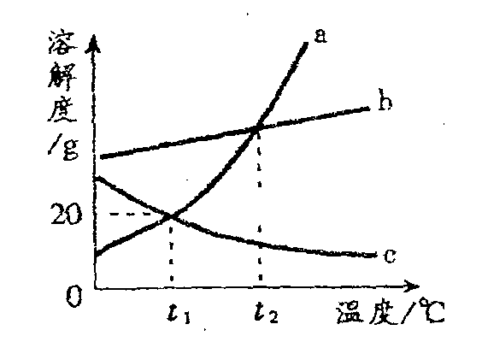
A．a的饱和溶液从t₂℃降温至t_{l}℃时仍为饱和溶液
B．在t₂℃时，a、b两溶液中溶质的质量分数相等
C．c的溶解度随温度的升高而减小
D．t₁℃时，a的60g饱和溶液中含有溶剂50 g
3.氯化铵和硫酸钠的溶解度曲线如图所示，下列从图中获取的信息中正确的是
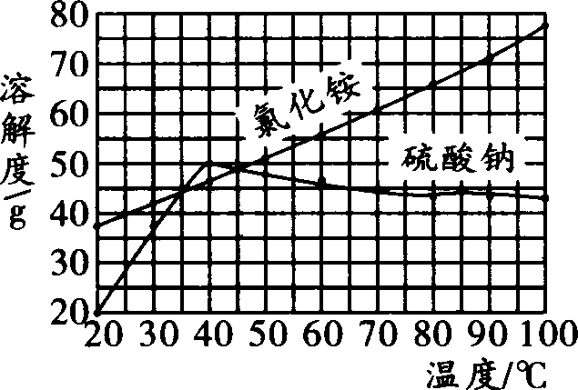
A．两种物质溶解度都随温度升高而增大
B．45℃时两种物质溶液的溶质质量分数相等[来源:Zxxk.Com]
C．将50℃的硫酸钠饱和溶液降至20℃，始终没有晶体析出
D．20℃配制100g5%硫酸钠溶液，若量取水时俯视读数，则所得溶液的质量分数偏大
4．如图是甲、乙两种物质的溶解度曲线，下列说法正确的是
A．甲的溶解度受温度影响比乙小
B．15℃时甲、乙的溶解度相等
C．30℃时乙的溶解度为30 g
D．升高温度可使接近饱和的甲溶液变为饱和
5．根据下面的溶解度表与溶解度曲线，回答下列问题：
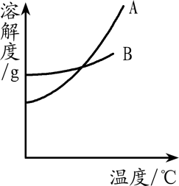
温度/°C  溶解度/g | 0 | 20 | 40 | 60 | 80
KNO₃ | 13.3 | 31.6 | 63.9 | 110 | 169[来源:学,科,网]
NaCl | 35.7 | 36.0 | 36.6 | 37.3 | 38.4

（1）氯化钠溶液中的溶剂是 ▲ 。
（2）20℃时，NaCl的溶解度是 ▲ g。
（3）图中能表示KNO₃溶解度曲线的是 ▲ （填“A”或“B”）。
（4）20℃时，将40g KNO₃放入盛有100g水的烧杯中，充分溶解，得到硝酸钾溶液的质量为 ▲ g，继续加热至80℃，下列各量一定变大的是 ▲ （填字母序号）。
A．溶质质量 B．溶剂质量 C．溶解度 D．溶质的质量分数
（5）实验室配制500g 10%氯化钠溶液需要氯化钠固体质量 ▲ g。
6．如图是A、B、C三种固体物质的溶解度曲线
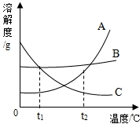
（1）随着温度的升高，溶解度减小的是 ；
（2）t₁℃时，B、C的 相等；
（3）t₂℃时，要使接近饱和的A溶液变为饱和溶液，可采用的一种方法是 。
（4）若将A的饱和溶液从t₂℃降温到t₁℃时，一定不会发生改变的是 。
A．溶解度 B．溶剂质量 C．溶质质量 D．溶质质量分数
7．右图是甲、乙、丙三种物质的溶解度曲线。
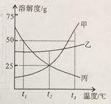
（1） t₂℃时，甲的溶解度为______
（2） t₃℃时，甲、乙各50g，分别加入到100g水中，充分搅拌。其中，不能形成饱和溶液的是_____
（3） t₃℃时，甲的饱和溶液中含有少量的丙，现要提纯甲可采用的方法是______________
（4） 下列说法正确的是_________
A．将甲、乙的饱和溶液分别从t1℃升温到t₂℃，溶质的质量分数都不变
B．t₂℃时，向100g20%甲的饱和溶液中加100g水，充分搅拌，溶液的浓度为10%
C．t₃℃时，等质量的甲、乙、丙分别制成饱和溶液，需水的质量最多的是甲
D．升高丙溶液的温度，一定有晶体析出
8．如图是甲、乙两种物质的溶解度曲线,请结合图回答问题:
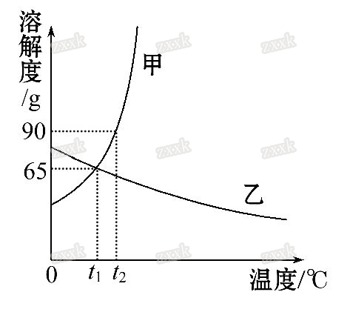
1) ℃时,甲、乙两种物质的溶解度相等。
2)溶解度随温度升高而降低的物质是 (填“甲” 或“乙”)。
3)可使甲物质从其饱和溶液中结晶析出的方法是 。
4)t₂℃时,分别将甲、乙两种物质的饱和溶液降温到t₁℃,甲溶液的溶质质量分数 乙溶液的溶质质量分数。(填“大于”“等于”或“小于”)。
5)小明同学用甲物质进行以下实验:
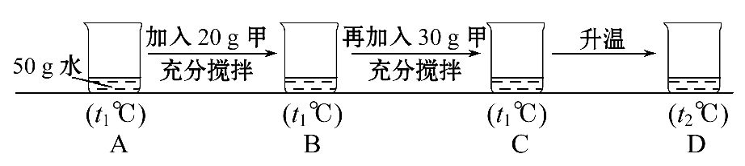
①实验过程中,B、C、D对应的溶液为不饱和溶液的是 。
②向B对应的溶液中再加入30 g甲固体的过程中,发现固体全部溶解,一段时间后又有部分固体析出。你认为“全部溶解”的原因是
。
9． （1）溶解度可表示物质溶解性的大小。下图是甲、乙两种固体物质（均不含结晶水）的溶解度曲线。试回答下列问题：
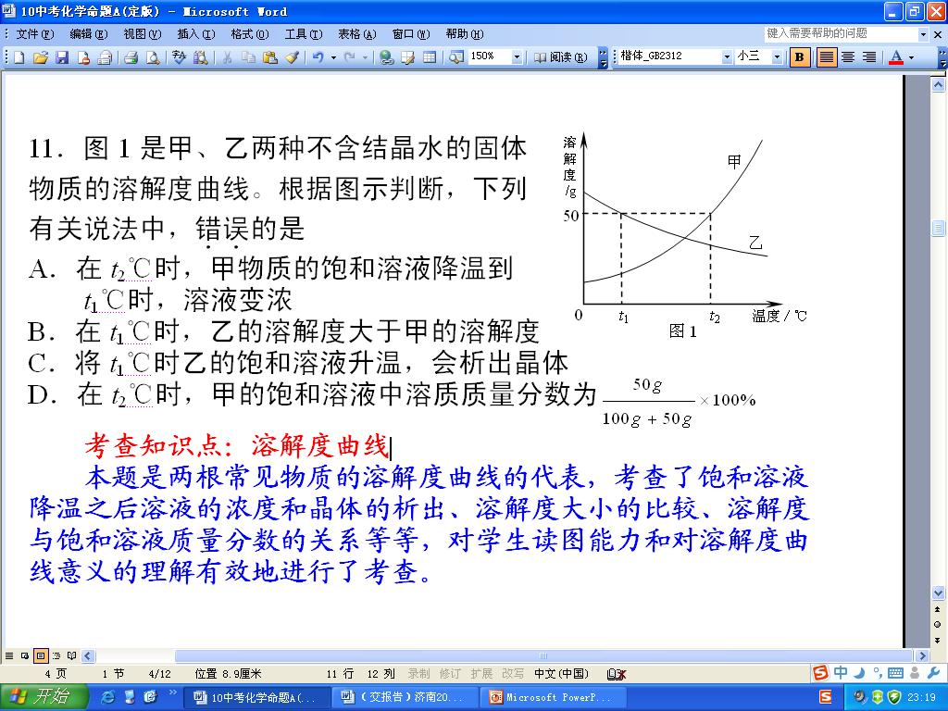
① t ₁℃，甲物质饱和溶液溶质质量分数 乙物质饱和溶液溶质质量分数（填“＜”“＝”“＞”之一）；
② t ₁℃时，将30g乙物质放入50g水中，充分溶解后，得到溶液的质量为______________；
③ t₂℃时，取甲、乙两种物质的饱和溶液，降温到t ₁℃，有晶体析出的为 ,原因是_________________________________________ 。
10．右图是a、b、c三种物质的溶解度曲线，a与c的溶解度曲线相交于P点．据图回答：
溶
解
度
/g
50
20
0
P
a
b
c
t₁
t₂
温度/℃
- 温度为 时，a与c两物质的溶解度相等；在三物质中， 物质（填序号）的溶解能力受温度影响最大。
（2）t₂℃时，35ga物质加入到50g水中不断搅拌，形成的溶液质量是_________g；
（3）t₂℃时，用100g水与一定质量a物质恰好配成饱和溶液。若要把该饱和溶液稀释成质量分数为10%的溶液，应加水 g。[来源:Z#xx#k.Com]
（4）在t₂℃时，将等质量的a、b、c三种物质的饱和溶液同时降温至t₁℃时，析出晶体最多的是_________。[来源:学.科.网Z.X.X.K]

